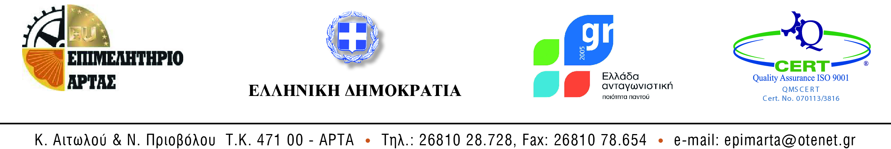
΄Αρτα 12-06-2014
Αριθμ.Πρωτ.1280

ΑΝΑΚΟΙΝΩΣΗ

Καταχώρισης στο Γενικό Εμπορικό Μητρώο (Γ.Ε.ΜΗ.) στοιχείων της Ανώνυμης Εταιρίας με την επωνυμία ΑΠΟΣΤΟΛΙΔΗΣ ΑΝΩΝΥΜΗ ΕΤΑΙΡΕΙΑ τον δ.τ GOLDEN SOLAR ENERGY A.E. και τον και τον αριθμ. ΓΕΜΗ 017687315000

O ΠΡΟΕΔΡΟΣ ΤΟΥ ΕΠΙΜΕΛΗΤΗΡΙΟΥ ΑΡΤΑΣ
Στις 12-06-2014 καταχωρήθηκε με ΚΑΚ 205386 στο Γενικό Εμπορικό Μητρώο (Γ.Ε.ΜΗ.) δια της Υπηρεσίας ΓΕΜΗ του Επιμελητηρίου Άρτας η από 10-06-2014 αίτηση /δήλωση της ιστοσελίδας ( http://www.goldense.gr ) της Εταιρίας με την επωνυμία ΑΠΟΣΤΟΛΙΔΗΣ ΑΝΩΝΥΜΗ ΕΤΑΙΡΕΙΑ τον δ.τ GOLDEN SOLAR ENERGY A.E. και τον και τον αριθμ. ΓΕΜΗ 017687315000

Με εντολή Προέδρου

Αναγνωστοπούλου Αριστέα

